Variabel adalah sebuah nama yang mewakili sebuah nilai. Variabel bisa diisi dengan berbagai macam nilai seperti string (teks), number (angka), objek, array, dan sebagainya.
Kita bisa ibaratkan, variabel itu seperti wadah untuk menyimpan sesuatu.
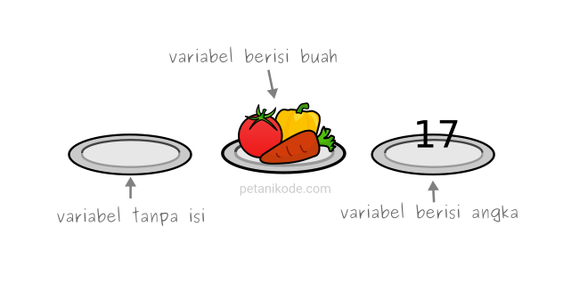
Ada beberapa tipe data dalam pemrograman Javascript:
- String (teks)
- Integer atau Number (bilangan bulat)
- Float (bilangan Pecahan)
- Boolean
- Object & array untuk data yg lebih dr 1

Ada beberapa aturan penulisan variabel dalam Javascript:
- Penamaan variabel tidak boleh menggunakan angka di depannya.
contoh:
// salah
var 123nama = "Petanikode";

// benar
var nama123 = "Petani Kode";
- Penamaan variabel boleh menggunakan awal underscore.
contoh:
var _nama = "Petani Kode";
- Penamaan variabel dianjurkan menggunakan camelCase apabila tediri dari dua suku kata.
Contoh:
var fullName = "Petani Kode";
- Penamaan variabel dianjurkan menggunakan bahasa inggris
Contoh:
var postTitle = "Tutorial Javascript untuk Pemula";

fungsi output
1. Fungsi console.log() adalah fungsi untuk menampilkan teks ke console Javascript.
Untuk mendeteksi debugging
2. Fungsi alert() adalah fungsi untuk menampilkan jendela dialog. Fungsi sebenarnya berada pada objek window.
Objek document adalah objek yang mewakili dokumen HTML di dalam Javascript.
Dalam objek document, terdapat fungsi write() untuk menulis sesuatu ke dokumen HTML.

- Array dan object adalah wadah seperti variabel tapi untuk bbrp/banyak macam data
jenis2 data di data script:
1. array butuh indeks untuk mengakses value
2. object butuh key untuk mengakses value
3. string adalah isi dgn “dengan isi kata” : “belajar js”
4. interger adalah data angka :10
5. float adalah bilangan pecahan : 1.3
6. boolant adalah data berisi true/false

pr membuat aplikasi pengingat waktu shalat
4 player 10/5 waktu shalat (event)
if for iffor function
function ada 4 cara penulisan
1. seperti biasa yaitu function
2.ekspresi yaitu dengan var
3. dengan tanda panah =>
4. dengan “body dibuat dengan string”
var namaFungsi = new Function('console.log("Hello World!");');

BELAJAR PERULANGAN:
SECARA UMUM DIBAGI JADI DUA:
1. COUNTED LOOP = PERULANGAN YG SUDAH JELAS DAN DITENTUKAN BANYAKNYA
2. UNCOUNTED LOOP = PERULANGAN YG BLM JELAD DAN BLM DITENTUKAN

